Кыргыз Республикасынын
билим берүү жана илим министрлиги

Ош мамлекеттик университети

ОшМУнун Окумуштуулар кеңеши
№ 6 (2017-жыл, 29-март)

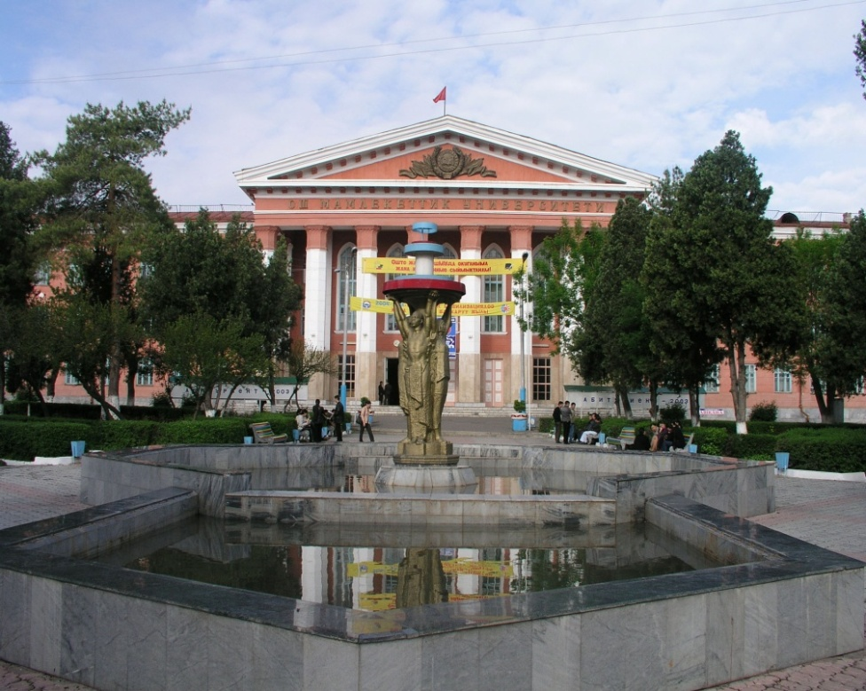

КҮН ТАРТИБИ:

- «2016-жылдагы ОшМУнун фи-нансылык, чарбалык, курулуш иштеринин жыйынтыгы, анын быйылкы жылдагы башкы багыттарын аныктоо» (Абдувалиев А.О. – ОшМУнун өнүктүрүү жана эл аралык байланыштар боюнча проректору, ф.-м.и.к., доцент)

- Ар түрдүү маселелер

Кыргыз Республикасынын Гимни

Сөзү: Ж. Садыков жана Ш. Кулуевдики

Музыкасы: Н. Давлесов жана К. Молдобасановдуку

Ак мөңгүлүү аска, зоолор, талаалар,
Элибиздин жаны менен барабар.
Сансыз кылым Ала-Тоосун мекендеп,
Сактап келди биздин ата-бабалар.

Кайырма:
Алгалай бер, кыргыз эл,
Азаттыктын жолунда.
Өркүндөй бер, өсө бер,
Өз тагдырың колуңда.

Аткарылып элдин үмүт-тилеги,
Желбиреди эркиндиктин желеги.
Бизге жеткен ата салтын, мурасын
Ыйык сактап урпактарга берели.

Кайырма:
Алгалай бер, кыргыз эл,
Азаттыктын жолунда.
Өркүндөй бер, өсө бер,
Өз тагдырың колуңда.

Долбоор

ОшМУнун Окумуштуулар Кеңешинин 2017-жылдын
29-мартындагы №6 жыйынындагы «2016-жылдагы ОшМУнун финансылык, чарбалык, курулуш иштеринин жыйынтыгы, анын быйылкы жылдагы башкы багыттарын аныктоо» деген маселеге карата

Ч Е Ч И М И

29-март, 2017-жыл

Университеттин финансылык, чарба, курулуш иштери Кыргыз Республикасынын “Билим берүү жөнүндө” Мыйзамынын (2003-жылдын 30-апрели №92), Кыргыз Республикасынын Өкмөтүнүн “Жогорку жана орто кесиптик билим берүүнүн билим берүү уюмдарынын ишин жөнгө салган нормативдик укуктук актыларды бекитүү жөнүндө” (2012-жылдын 29-майы, №346), “Кыргыз Республикасынын Билим берүү жана илим министрлигинин системасынын орто жана жогорку кесиптик билим берүү уюмдарынын типтүү штаттарын бекитүү жөнүндө” (2015-жылдын 20-ноябры №788) ж.б. тиешелүү токтомдорунун, ОшМУнун Уставынын, Окумуштуулар кеңешинин, Камкорчулар кеңешинин чечимдеринин негизинде жүргүзүлөт.
Ар кандай өнүгүүнүн негизин экономика түзөт. 2016-отчеттук жылда да окуу жайыбыздын экономикасы ырааттуу өнүгүшүн улантып, университетибиздин ылдам өнүгүшүнө шарттарды жаратты, каралып жаткан финансылык-чарба, курулуш иштеринде бир топ ийгиликтер орун алды.
1. Жалпы бюджетибиз 2016-жылы 807 022,8 миң сомду түзгөн, башкача айтканда 2015- жылга салыштырмалуу 97698,5 миң сомго (114%) өстү.
- Айлык акыларды ырааттуу түрдө көбөйтүү улантылды.
- Жогорку Кеңештин 15 депутаты, министрлердин катышуусу менен ОшМУнун эки жаңы корпусу ишке берилди:
1) Эл аралык медицина факультетинин окуу корпусу;
2) Медицина факультетинин жаңы окуу-лабораториялык корпусу.
4. Инвестиция тартуу өстү:
1) Ректордун жеке демилгеси жана аракети менен Кытай Республикасынын Хань-Бань фондунан 800 миң доллар (60 млн. 480 миң сом) алынган, бул акчага 2 имарат: Конфуций институнун окуу корпусу жана жатаканасы курулуп бүтүп, ишке берилүүдө.
2) Түркиянын ТИКА уюмунан 5 млн. сомдук спорттук жабдыктар алынып, университетибиздин 5 жерине тренажерлук аянтчалар курулду.
3) Швейцария фондунан 3 млн. 584 миң сомдук медициналык жабдуулар (муляждар) алынып, симуляциялык борбор – виртуалдык лаборатория түзүлдү.
4) ЮНИСЕФтен мектеп мугалимдеринин билимин өркүндөтүү үчүн 2 млн. 100 миң сом грант алынды.
5) Демир Кыргыз Интернешнл банкынын демөөрчүлүгү менен турникеттер 4 корпуска орнотулду.

Бардыгы болуп университет боюнча 75 560 508 сомдук грант алынып, университеттин материалдык-техникалык базасын андан ары чыңдоого, студенттердин сапаттуу билим алышына жана окутуучулардын айлык акыларынын өсүшүнө шарттар түзүлдү.
- Кубаттуу маалымат алмашууга жана сактоочу класстердик серверлерден турган Datacenter борбору түзүлдү.
- Дээрлик бардык окуу корпустарында жатаканаларда ремонт иштери жүргүзүлдү.
Эми отчеттук жылдын жыйынтыктарына кененирээк токтололук.

ОшМУда 2017-жылдын 1-январына карата жогорку билим берүүдө күндүзгү бөлүмдө 1781 студент бюджеттик негизде, 10871 студент контракттык негизде (анын ичинде 734 магистрант), атайын орто окуу жайларда – 8141, жалпысынан күндүзгү бөлүмдө 20793 студент билим алууда. Сырттан окууда 6097 жана кечки бөлүмдө 128 студент окуп лицейлерде – 367 окуучу билим алышып, «Зирек» балдар бакчасында 40 бала тарбияланып жатышат.
Азыркы күндө ОшМУда күндузгү бөлүмүндө 2252 чет өлкөлүк студент, алардын ичинен 594 – жакынкы чет өлкөлөрдөн (КМШ), ал эми 1658 студент Кытай, Индия, Турция, Пакистан, Непал, Швецария, АКШ, Шри-Ланка ж.б. алыскы чет өлкөлөрдөн келишкен.

ОшМУ боюнча студенттердин саны
1-таблица
№ | Факультеттер, колледждер |  | Бюджет | Конт-ракт | Сырт-тан | Кечки | Баары
Жогорку билим берүүдө:
1. | Кыргыз филологиясы жана журналистика факультети |  | 105 | 248 | 304 |  | 657
2. | Орус филологиясы факультети |  | 85 | 342 | 241 |  | 668
3. | Педагогика жана дене тарбия факультети |  | 194 | 332 | 383 |  | 909
4. | Искусство факультети |  | 83 | 427 | 28 |  | 538
5. | Дүйнөлүк тилдер жана маданият факультети |  | 111 | 977 | – | 128 | 1216
6. | Эл аралык мамилелер факультети |  | – | 404 | – |  | 404
7. | Математика жана информациялык технологиялар факультети |  | 544 | 364 | 353 |  | 1261
8. | Физика-техника факультети |  | 94 | 72 | 164 |  | 330
9. | Табият таануу жана география факультети |  | 191 | 287 | 357 |  | 835
10. | Медицина факультети |  | 196 | 3445 | – |  | 3641
11. | Тарых факультети |  | 60 | 94 | 151 |  | 305
12. | Юридика факультети |  | 82 | 377 | 700 |  | 1159
13. | Бизнес жана менеджмент факультети |  | 36 | 951 | 2220 |  | 3207
14. | Теология факультети |  | – | 167 | – |  | 167
15. | Үзгүлтүксүз билим берүү институту |  | – | – | 1196 |  | 1196
16. | Кыргыз-Кытай факультети |  | – | 310 | – |  | 310
17. | Дипломдон кийинки медициналык билим берүү |  | – | 449 | – |  | 449
18. | Эларалык медицина факультети |  | – | 1625 | – |  | 1625
Жалпысы: |  |  | 1781 | 10871 | 6097 | 128 | 18877
Орто кесиптик билим берүүдө:
19. | Педагогика жана дене тарбия факультетинин колледжи |  |  | 1025 |  |  | 1025
20 | Математика жана информа-циялык технологиялар фа-культетинин колледжи |  |  | 174 |  |  | 174
21 | Кыргыз-Кытай факультетинин колледжи |  |  | 205 |  |  | 205
22 | Физика-техника факультетинин колледжи |  |  | 289 |  |  | 289
23 | Табият таануу жана география факультетинин колледжи |  |  | 47 |  |  | 47
24 | Юридика факультетинин колледжи |  |  | 107 |  |  | 107
25 | Искусство факультетинин колледжи |  |  | 166 |  |  | 166
26 | Медициналык колледж (Ош ш.) |  |  | 4085 |  |  | 4085
27 | Медициналык колледж (Өзгөн ш.) |  |  | 374 |  |  | 374
28 | Финансы-юридикалык колледж |  |  | 1669 |  |  | 1669
Жалпысы: |  |  |  | 8141 |  |  | 8141
25. |  | «Билим» лицейи |  | 189 |  |  | 189
26. |  | «Ыйман» гимназиясы |  | 178 |  |  | 178
27. |  | «Зирек» балдар бакчасы |  | 40 |  |  | 40
Университет боюнча: |  |  | 1781 | 19419 | 6097 | 128 | 27425

Студенттердин жылдар боюнча динамикасы 2-таблицада жана 1-диаграммада берилген.
Студенттердин санынын динамикасы
2-таблица
(кърсът\лгън жылдын 6-январына карата)
 | Көрсөткүчтөр | 2012 | 2013 | 2014 | 2015 | 2016 | 2017
1 | Бюджет | 2024 | 2006 | 2099 | 2135 | 2196 | 1781
2 | Контракт (к ⁄б) | 8542 | 7935 | 8543 | 8911 | 10403 | 10871
3 | Контракт (с ⁄б) | 10260 | 9991 | 8754 | 8438 | 6864 | 6097
4 | Контракт (кеч⁄б) | 214 | 114 | 114 | 139 | 143 | 128
5 | Орто кесиптик билим берүү боюнча | 5433 | 7031 | 7708 | 8158 | 7885 | 8141
 | Жалпы: | 26473 | 27077 | 27218 | 27781 | 27491 | 27018

Студенттердин санынын өзгөрүүсү
1-диаграмма
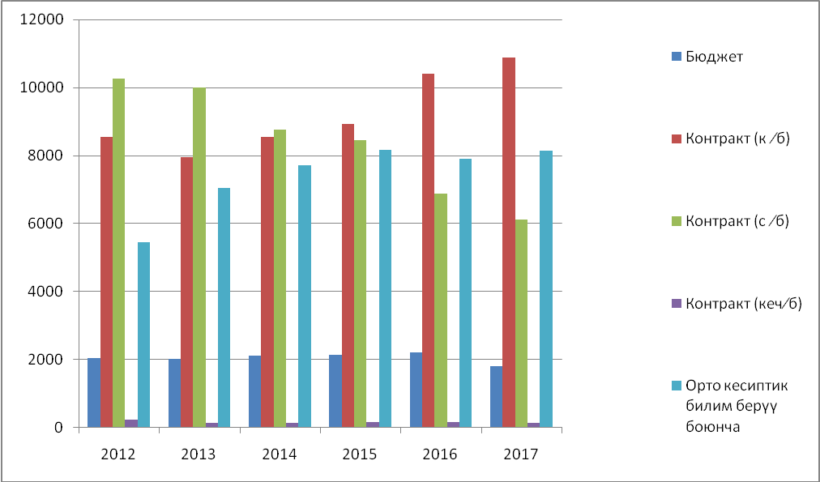

2017-жылдын 1-январына карата Ош мамлекеттик университетинде 2444 кызматкер эмгектенген (3-таблица).
Демек, акыркы беш жылдыкта студенттердин саны кыскара баштаган. Акыркы бир жылдын ичинде студенттердин саны 473кө азайган. Бюджеттик негизде окуган студенттердин саны 411ге, сырттан окуу бөлүмүндө – 767ге азайган. Ал эми контракттык негизде окуган студенттердин саны 468ге көбөйгөн жана ал негизинен жаңы ачылган колледж группалардын эсебинен болгон.

ОшМУнун профессордук-окутуучулар курамы
3-таблица
№ | Профессордук-окутуучулар курам | Штат боюнча | Сырттан келип иштегендер (совместител-  дер) | Баа-  ры | Окумуштуулук даражасы жана наамы боюнча
1 | Илимдин докторлору, профессорлор (профессордук наамы менен) | 22 | 4 | 26 | 53
2 | Илимдин докторлору, профессорлор (доценттик наамы менен) | 19 | 4 | 23
3 | Илимдин докторлору, доценттер (доценттик наамы менен) | 3 |  | 3
4 | Илимдин докторлору, окутуучу |  | 1 | 1
5 | Илимдин кандидаттары, профессорлор (доценттик наамы менен) | 20 | 1 | 21 | 350
6 | Илимдин кандидаттары, доценттер (доценттик наамы менен) | 142 | 9 | 151
7 | Илимдин кандидаттары, доценттер (доценттик наамы жоктор) | 122 | 12 | 134
8 | Илимдин кандидаттары, ага окутуучулар | 10 | 4 | 14
9 | Илимдин кандидаттары, окутуучулар | 8 | 22 | 30
10 | PHd докторлор | 9 |  | 9 | 9
11 | Окумуштуулук даражасыз профессордун м.а. (доценттик наамы менен) | 1 |  | 1 | 1
12 | Окумуштуулук даражасыз доценттер (доценттик наамы менен) | 3 |  | 3 | 3
13 | Окумуштуулук даражасыз доценттер (доценттик наамы жоктор) | 46 |  | 46 | 46
14 | Ага окутуучулар | 300 | 6 | 306 | 306
15 | Окутуучулар | 624 | 130 | 754 | 754
 | Бардыгы | 1329 | 193 | 1522 | 1522

Университетте 17 факультет, 3 колледж, 2 институт, 1 илимий институт, 1 билим берүү борбору, 1 лицей, 1 гимназия, 1 бала бакча жана 114 кафедра бар (4-таблица ).

Структуралык бөлүмдөр боюнча маалымат
4-таблица
№ | Структуралык бөлүмдөрдүн аталышы | Кафедралардын саны | Кызматкерлердин саны
 |  |  | ОПК | ОКП
1. | Кыргыз филологиясы жана журналистика факультети | 4 | 39 | 11
2. | Орус филологиясы факультети | 5 | 58 | 8
3. | Дүйнөлүк тилдер жана маданият факультети | 6 | 100 | 11
4. | Педагогика жана дене тарбия факультети | 5 | 100 | 21
5. | Тарых факультети | 2 | 30 | 5
6. | Юридика факультети | 5 | 58 | 10
7. | Эл аралык мамилелер факультети | 2 | 25 | 4
8. | МИТ факультети | 7 | 81 | 20
9. | Физика-техника факультети | 4 | 33 | 15
10. | Табият таануу жана география факультети | 6 | 58 | 21
11. | Искусство факультети | 3 | 41 | 12
12. | Бизнес жана менеджмент факультети | 6 | 109 | 14
13. | Медицина факультети | 22 | 257 | 50
14. | Эл аралык медицина факультети | 4 | 92 | 5
15. | Теология факультети | 1 | 8 | 7
16. | Дипломдон кийинки медициналык билим берүү факультети | 3 | 32 | 3
17. | Медициналык колледжи | 12 | 207 | 23
18. | Өзгөн медициналык колледжи | 3 | 30 | 7
19. | Финансы-юридикалык колледжи | 6 | 68 | 11
20. | Арашан гуманитардык институту | 2 | 19 | 7
21. | Үзгүлтүксүз билим берүү институту | 1 | 3 | 3
22. | Педагогикалык, психологиялык билим берүүнү өркүндөтүү борбору | 2 | 25 | 4
23. | Жалпы билим берүү дисциплиналар кафедрасы | 2 | 37 | 2
24. | Кыргыз-Кытай факультети | 1 | 12 | 1
25. | Билим лицейи |  | 23
26. | Ыйман гимназиясы |  | 24
27. | Зирек балдар бакчасы |  | 5
 | Жыйынтыгы: | 114 | 1574 | 275

1. | Окуу-көмөкчү персоналдар | 275
2. | Административдик-башкаруу персоналдары | 164
3. | Административдик-чарба бөлүмү | 431
 | Жалпы: | 2444

ОшМУда эмгектенген кызматкерлердин динамикасы
5-таблица

 | 2011-2012-окуу жылы | 2012-2013 окуу жылы | 2013-2014-окуу жылы | 2014-2015-окуу жылы | 2015-2016-окуу жылы | 2016-2017-окуу жылы
ОПК | 1352 | 1333 | 1355 | 1434 | 1474 | 1522
Кызматкерлер | 772 | 843 | 853 | 873 | 883 | 922
Университет боюнча | 2124 | 2176 | 2208 | 2307 | 2387 | 2444

Каржылоо булактары жана каржы-экономикалык иш-аракеттерди жүргүзүү жана көзөмөлдөө

ОшМУнун каржылоосунун негизги булактары төмөнкүлөр:
1. Республикалык бюджеттик каржылоо же мамлекеттик заказ боюнча (гранттык негизде) кабыл алынган студенттерди даярдоого бөлүнгөн каражаттар;
2. Адистерди келишимдин негизинде даярдоодон келип түшкөн келишимдик төлөмдөр – университеттин атайын каражаттары;
3. Сырттан келүүчү инвестициялар жана гранттар болуп эсептелет.
Атайын каражаттардын кошумча булактарын билим берүү кызматтары үчүн төлөөлөр (кыска мөөнөттүү окутуу курстары), жатаканадан, кабыл алуу комиссиясынан, студенттерди которуу жана тикелөөдөн, арендадан ж.б. кызмат көрсөтүүлөр үчүн келип түшкөн каражаттар түзөт.
Каржы иштерин көзөмөлдөө, эсебин жүргүзүү жана уюштуруу максатында университетте ар бир жылдын, жылдык отчетунда төмөнкүдөй документтер колдонулат.
- Чыгымдар жана кирешелер сметасынын аткарылышынын типтүү формадагы балансы (бул баланс бюджет үчүн жана атайын каражаттар үчүн өзүнчө түзүлөт);
- Сметалык чыгымдардын аткарылышы боюнча типтүү формадагы отчету (бюджеттик каржылоо боюнча гана);
- Атайын каражаттардын сметалык чыгымдалышынын типтүү формадагы отчету;
- Негизги каражаттардын кыймылынын типтүү формадагы отчету;
- Материалдык баалуулуктардын кыймылынын типтүү формадагы отчету;
- Штат жана контингенттер боюнча төлөмдөрдүн аткарылышынын отчету;
- Акы төлөнүүчү кызмат көрсөтүүлөрдүн көлөмү боюнча отчету.
- Ж.б. отчеттор.
Университеттин каржы-экономикалык ишмердиги КРдин Билим берүү жана илим министрлиги тарабынан бекитилген жана Каржы министрлиги менен макулдашылган кирешелер жана чыгашалар сметасынын негизинде жүргүзүлдү. Бул сметалар жыл сайын чыныгы каржы мүмкүнчүлүктөрдүн жана керектөөлөрдүн негизинде түзүлөт.

Бардык каржылоо операциялары, акча жүгүртүүлөр Ош облустук казына аркылуу өтөт жана ОшМУнун ректору тарабынан бекитилет.
2016-жылы каржылоо, экономикалык ишкердиктин абалы жана анын эсеби, көзөмөлү жана отчеттуулугу төмөнкү мамлекеттик органдар жана уюмдар тарабынан белгиленген тартипте текшерилген. Негизгилери төмөнкүлөр:
- Кыргыз Республикасынын эсептөө палатасынын Ош, Жалал-Абад, Баткен облустары жана Ош шаары боюнча аймактык бөлүмү тарабынан (01.02.2016-жылдын № 01-16/31 буйругу), – бюджеттик жана атайын каражаттардын пайдаланышынын аудити.
- Кыргыз Республикасынын Ош шаарындагы мамлекеттик салык башкарма кызматы тарабынан (06.06.2016-жылы № 00015 к\бъл\к), – салыктардын туура жана оз убагында төлөнүшү.
- Кыргыз Республикасынын Өкмөтүнө караштуу монополияга каршы жөнгө салуу мамлекеттик агенттиги тарабынан (09.09.2016-жылы №12 буйругу менен), – тарифтердин прейскурантын түзүү жана алардын туура колдонулушу боюнча текшерүү жүргүзүлгөн.
- Ош шаардык прокуратурасы пландык текшерүү жүргүзгөн (20.02.2017-ж. № 20- жолдомо менен).

Жогоруда көрсөтүлгөн текшерүүлөрдө тартип бузуулар аныкталган эмес жана байкалган кээ бир кемчилдиктер, так эместиктер жана эскертүүлөр өз учурунда жоюлган.

3. Каржы-экономикалык ишмердүүлүгүнүн абалы
2016-календардык жылдагы бухгалтериянын жылдык отчетунун жыйынтыгы боюнча ОшМУнун балансында төмөнкү каражаттар бар:

Негизги каражаттар (миң сом)

6-таблица
 | Негизги каражаттар – бардыгы | 789 512,1 | 100,0 %
1. | Имараттар | 506775,4 | 64,18
2. | Транспорт каражаттары | 2601,6 | 0,32
3. | Башка инвентарь | 83110,5 | 10,52
4. | Компьютердик техника | 85430,0 | 10,83
5. | Окуу-өндүрүштүк жабдыктары | 58613,9 | 7,43
6. | Китепкана фонду | 52980,7 | 6,72

Негизги каражаттардын түзүлүшү
2-диаграмма

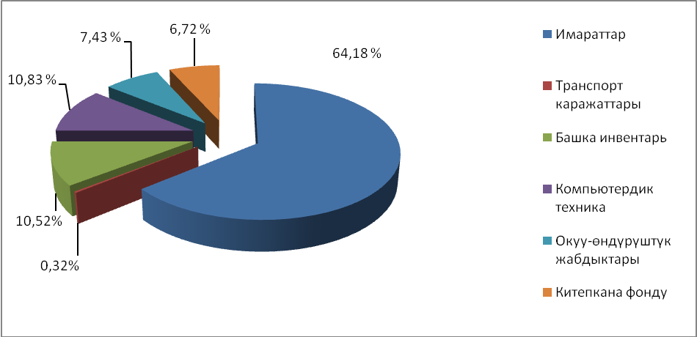

2016-жылдын 1-январына карата университеттеги имараттардын балансынын 51755,5 миң сомун (10,59%) бюджеттик эсептеги, 437155,7 миң сомун (89,41%) атайын каражаттардын эсебиндеги имараттар түзөт.

Мамлекеттик бюджеттик эсептеги имараттар

7-таблица
Счет | Аталышы | Саны
010/1 | Окуу корпустары (№1, 2, 3, 4, 5, 7) | 6
010/2 | Студенттик жатаканалар (№1, 2, 3, 4а, 4б, 6, 7) | 7
010/3 | 3 бөлмөлүү квартира (Г. Айтиев көчөсү) | 1
010/5 | Кампа | 1
010/6 | Фин үйлөрү (Бот. Бак) | 2
010/7 | Кароолчунун үйү, о/к №9 | 1
2016-жылдын 1-январына карата ОшМУнун кыймылсыз мүлктөрү (атайын каражаттар)
8-таблица
Эсеп | Аталышы | Саны
010/01 | Окуу корпустары  (№6а, 8, 9, 10, 12, 14, 15, 17, 9а жатаканалардагы №2, 5, 7, Өзгөн мед. колл., Арашан ГИ) | 15
010/02 | №4 окуу корпусундагы кошумча курулушу (лекциялык зал) | 1
010/03 | Эс алуу жайы («Үмүт» пансионаты, эс алуу зонасы) | 2
010/04 | Тарых-юридика факультетинин лекциялык залы | 1
010/05 | Мечит 320 орундук (Н. Исанов көчөсү) | 1
010/06 | Жалал-Абаддагы окуу имар., Курманбек к., 28 | 1
010/07 | Ош шаарындагы 2 жана 3 бөлмөлүү квартиралар | 3
010/08 | №7 окуу корпусунун 200 орунду концерттик залы | 1
010/09 | 4а, 4б жатаканаларынын жанындагы окуу залы | 1
010/10 | «Өнүктүрүү фондунун» имараты (АЧБнын корпусу) | 1
010/11 | Кызыл-Кыядагы окуу имараты | 1
010/12 | Кыймылсыз мүлктөрдүн башка түрлөрү (вагон-үйлөр, коттедждер, курулуштар ж.б.) | 53
010/13 | Футбол аянтчасы (КАМПУС) | 1
010/14 | Спорттук аянтча (Педфак), (жасалма футбол аянты) | 1
010/15 | Теннис корту (Педфак) | 1
010/16 | Медициналык клиника | 1
010/17 | Стоматологиялык клиника | 1
010/18 | Ажаткана, №1 окуу корпусу | 1
010/19 | Ажаткана, № 15 окуу корпусу | 1
010/20 | Футбол аянтчасы (Биофак) | 1
010/21 | Ажаткана, № 9 окуу корпусу | 1
010/22 | Ашкана, № 8 окуу корпусу | 1
010/23 | Ашкана, № 1, 2, 3 жатаканалары | 1
010/24 | Ажаткана, Өзгөн медколледжи | 1
010/25 | Ажаткана, № 8 окуу корпусу | 1
010/26 | Ажаткана, КАМПУС | 1
010/27 | Ажаткана, № 6 окуу корпусу | 1
010/28 | Ажаткана, Медколледж (Ош ш.) | 1
010/29 | ФЮК 3-этажы | 1
010/30 | Ъзгън медициналык колледжи | 1
010/31 | Эл аралык медициналык факультети | 1
010/32 | Эл аралык медицина факультетинин лабораториялык окуу корпусу | 1

2016-жылдын 1-январь айына карата университеттин балансында баштапкы баасы 2601,6 миң сом турган 7 транспорттук каражаты бар:

9-таблица
№ | Автоунаанын маркасы | Чыккан жылы | Мамлекет. номери | Баштапкы баасы  (миң сом)
1 | Автоунаа «Тойота Камри» | 2012 | 2050 ZA | 746.0
2 | Оор жук автоунаа «Hunday Porter» | 2005 | 1458 ZA | 479.0
3 | Автоунаа ГАЗ 2410 | 1988 | 1060 ОА | 35, 20
4 | Автоунаа ГАЗ 3102-311 | 1999 | 0012 ОА | 195,0
5 | Оор жук автоунаа САЗ 3507 | 1990 | 374 OS | 482,6
6 | Кичиавтобус "Газель" | 2000 | 344 OS | 358,00
7 | Кичиавтобус "Мерс-100" | 1993 | 2149 ОА | 305,80
 | Жыйынтыгы: |  |  | 2601.6

Бул транспорттук каражаттардын ичинен 4 даанасы азыркы күндө иштебейт жана капиталдык оңдоп-түзөөгө муктаж.

2016-жылдагы бюджеттик сметанын аткарылышы
Кыргыз Республикасынын Билим берүү жана илим министрлиги тарабынан бекитилген бюджеттик чыгашалардын сметасы 55291,5 миң сомду түзгөн.
Бул сметалык чыгымдарга 2016-жылы иш жүзүндө 54647,2 миң сом каражат жумшалган, б.а. 98,84 % аткарылган.
Бюджеттик каржылоого бекитилген жана бөлүнгөн акча каражаттары жөнүндө маалымат 10-таблицада көрсөтүлгөн.
10-таблица

Бюджеттик сметанын 2016-жылда аткарылышы
(миң сом)
№ | Көрсөткүчтүн аталышы | Сметада каралганы | 2016-жылы аткарылганы | Айырма +, -
1. | Эмгек акы | 40194,2 | 39656,5 | -537,7
2. | Социалдык фондго чегерүү | 6933,6 | 6840,8 | -92,8
3. | Коммуналдык кызматтар | 675,4 | 670,8 | -4,6
4. | Стипендия | 7387,3 | 7387,3 | -
5. | Ар кандай кызматтарды сатып алуулар | 46,7 | 46,7 | -
6. | Тамак-аш (ата-энеси жок студенттерге) | 54,3 | 45,1 | -9,2
 | Жыйынтыгы: | 55291,5 | 54647,2 | -644,3

2016-жылга бюджеттик сметадан аткарылган 54 647,2 миң сомдун 670,8 миң сому коммуналдык чыгымдарга, 46,7 миң сому аркандай кызматтарды сатып алууга жумшалган. Калган дээрлик 54 миллион сому эмгек акы, соцфонд, стипендия жана ата-энеси жок студенттерге тамак аш үчүн жумшалган.
11-таблица

ОшМУнун атайын каражаттарынын 2016-жылдагы сметасынын аткарылышы
(миң сом)
Коду | Көрсөткүчтөр | 2016-жыл
 |  | Смета боюнча бекитилген | Иш жүзүндө аткарылганы
I. | КИРЕШЕЛЕР | 75762,0 | 75802,0
 | Жыл башындагы калдык
 | КИРЕШЕЛЕР – бардыгы | 911 842,2 | 752 375,6
II. | ЧЫГАШАЛАР – бардыгы, анын ичинен: | 987 604,2 | 679 216,7
2111 | Эмгек акы | 407481,5 | 397038,8
2121 | Соцфондго чегерүү | 69091,2 | 68489,2
2211 | Иш сапарына чыгымдар | 5890,1 | 4468,1
2212 | Байланыш жана башка кызматтарга | 5500,0 | 4488,9
2213 | Ижара акы | 2500,0 | 568,8
2214 | Транспорттук чыгымдар | 2800,0 | 868,3
2215 | Түрдүү кызматтарды сатып алуулар | 19532,8 | 12160,4
2217 | Дары-дармек жана медициналык буюмдарды сатып алуу | 2,4
2218 | Тамак-аш азыктарын сатып алуу | 3000,0 | 409,5
2221 | Имараттын ремонтунун учурдагы чыгымдары | 38540,0 | 38374,7
2222 | Учурдагы чарба багытындагы материалдарды жана предметтерди сатып алуу | 51670,0 | 23667,1
2223 | Сатып алуу, тигүү жана кийим-кече буюмдары, мүлктү оңдоо | 555,4 | 136,0
2224 | Көмүр сатып алуу | 1100,1 | 583,0
2225 | Күзөт кызматтарына төлөөлөр | 1044,0 | 80,9
2226 | Жайгаштыруу жана сатып алуу боюнча кызматтарды жана банктык кызматтар үчүн чыгымдар | 65,0
2231 | Сууга болгон төлөм | 3961,5 | 3117,7
2232 | Электр энергияга болгон төлөм | 6355,6 | 5716,4
2233 | Жылуулук энергиясына болгон төлөм | 9060,0 | 7951,9
2234 | Газга болгон төлөм | 1484,0 | 792,8
2235 | Башка коммуналдык чыгымдардын төлөмү | 893,4
2821 | Стипендия | 100,0
3111 | Имараттар жана курулуштар | 108278,3 | 87500,0
3112 | Машиналар жана жабдуулар | 24088,6 | 22541,2
3113 | Башка негизги фонддор | 655,5 | 262,9
3217 | Башка ички дебитордук карыздар | 223885,9
 | Атайын каражаттардын жыл аягына калдыгы |  | 148960,9

12-таблица

Университеттин акыркы жылдардагы финансылык каражаттарынын динамикасы

Бюджет
(миң сом)
№ |  | 2011-жылы | 2012-жылы | 2013-жылы | 2014-жылы | 2015-жылы | 2016-жылы
1 | Сметада каралганы | 43254,7 | 59153,6 | 60708,6 | 62427,3 | 65888,9 | 55291,5
2 | Аткарылганы | 43254,7 | 59597,5 | 60181,7 | 63435,3 | 65474,1 | 54647,2

13-таблица

Атайын каражаттар
(миң сом)
№ |  | 2011-жылы | 2012-жылы | 2013-жылы | 2014-жылы | 2015-жылы | 2016-жылы
1 | Жыл башындагы калдык | 45943,9 | 69234,0 | 64362,8 | 116202,9 | 116134,1 | 75802,0
2 | Жыл ичиндеги киреше (бюджетке чегерилгенден калганы) | 290836,0 | 301989,3 | 452516,6 | 539385,0 | 643229,6 | 752375,6
3 | Чыгашалар | 270040,9 | 307838,9 | 400716,5 | 539453,8 | 683561,7 | 679216,7
4 | Жыл аягындагы калдык | 66739,0 | 63384,4 | 116162,9 | 116134,1 | 75802,0 | 148960,9

Профессордук-окутуучу курам жана кызматкерлер бюджеттен 39 656,6 миң сом, атайын каражаттардан 397 038,8 миң сом эмгек маяналарын алышты.

14-таблица

Эмгек акылардын жалпы суммасынын акыркы жылдар боюнча динамикасы
Бюджеттин эсебинен берилген
(миң сом)
№ |  | 2011-жылы | 2012-жылы | 2013-жылы | 2014-жылы | 2015-жылы | 2016-жылы | 2017-жылга болжолду
1 | Эмгек акыга | 32193,3 | 46190,9 | 47747,9 | 48136,2 | 48897,0 | 39656,5 | 38373,0

15-таблица
Атайын каражаттардын эсебинен берилген
(миң сом)
№ |  | 2011-жылы | 2012-жылы | 2013-жылы | 2014-жылы | 2015-жылы | 2016-жылы | 2017-жылга болжолду
1 | Эмгек акыга | 159957,3 | 180458,0 | 212922,1 | 272244,6 | 340513,0 | 397038,8 | 457038,8

Профессордук-окутуучулук курамдын жана кызматкерлердин эмгек маяналары

Сметада көрүнүп тургандай, 2016-жылы атайын каражаттан эмгек акыга 397 038,8 миң сом сарпталды. Эмгек акы төлөөдө ОшМУнун профессордук-окутуучулук курамынын жана башка категориядагы кызматкерлердин эмгегин материалдык стимулдаштыруу максатында кошумча айлык акыларды берүү иштери жүргүзүлдү.
ОшМУнун окутуучу-профессордук курамынын жана башка жумушчуларынын эмгек акысы Кыргыз Республикасынын Өкмөтүнүн 19.01.2011-жылдагы №18 «Билим берүү уюмдарынын кызматкерлерине эмгек акы төлөөнүн жаңы шартын киргизүү жөнүндөгү» жана 23.08.2011-жылдагы № 489 “Социалдык чөйрөдө эмгектенген техникалык жана кенже тейлөөчү персоналдардын кызматтык окладдарын бекитүү жөнүндө” токтомдору боюнча төлөнүп келе жатат.
Кыргыз Республикасынын Өкмөтүнүн 25-март, 2002-жылдагы №161 “Өзгөчө кырдаалдарда колдонулуучу эмгек акы жөнүндө” токтомунун негизинде айрым категориядагы кызматкерлерге ден соолукка зыян келтирүүчү иш орундары үчүн кошумча төлөмдөр төлөнүп жатат.
Окумуштуулук даражасы үчүн кошумча төлөмдөр Кыргыз Республикасынын Өкмөтүнүн 4-июнь, 2006-жылдагы №492 «Окумуштуулук даражасы үчүн кошумча акы төлөмдөрдү белгилөө жөнүндөгү» токтомунун негизинде илимдин докторлоруна – 600 сом, илимдин кандидаттарына – 300 сом өлчөмүндө төлөнөт.
Кыргыз Республикасынын 30-апрель, 2003-жылдагы №92 «Билим берүү жөнүндөгү» мыйзамынын, Кыргыз Республикасынын Президентинин «Билим берүү кызматкерлеринин педагогикалык стажы үчүн кошумча акы төлөп берүү» жөнүндөгү көрсөтмөсүнүн негизинде стаж үчүн кошумча акы 5 жылдан жогору – 10%, 10 жылдан жогору – 20%, 15 жылдан жогорку стажы үчүн – 30% төлөнөт.
Материалдык стимулдаштыруу жана ОшМУнун окутуучу-профессордук курамы жана башка категориядагы кызматкерлердин кызыкчылыктарын көтөрүү үчүн университеттин администрациясы эмгек акыны жогорулатуу боюнча белгилүү иш чараларды кабыл алып келет.
Маселен, 16.01.2007-жылы №13 буйрук менен, атайын каражаттардын эсебинен илимдин кандидаттарына кошумча – 1720 сом, илимдин докторлоруна – 2440 сом айына белгиленген.
Мындан тышкары, Кыргыз Республикасынын Өкмөтүнүн 13.09.2011-жылдагы №545 «Маалымат, искусство жана маданият тармагындагы мекемелерде иштеген жумушчулардын иштеген жылдары үчүн үстөк акылары жөнүндөгү» токтомуна ылайык, 2012-жылдын 1-январынан баштап университеттеги китепкана кызматкерлерине үстөк акы төлөнүп берилүүдө.
ОшМУнун Административдик кеңешинин 2012-жылдын 23-январында каралган “Университеттин кызматкерлеринин айлык акылары жөнүндө” деген маселе боюнча кабыл алынган №16 чечимдин негизинде ар түрдүү категориядагы кызматкерлерге атайын каражаттардын эсебинен 2012-жылдын 1-февралынан баштап эмгек акы жогорулатылган.
Административдик кеңештин 2012-жылдын 24-октябрындагы №9 чечими менен университеттин кызматкерлеринин эмгек акысы экинчи жолу 1-октябрдан баштап көтөрүлдү.
ОшМУнун Административдик кеңешинин 2014-жылдын 21-январында каралган “Профессордук-окутуучулук курамга, административдик-башкаруу, окуу-көмөкчү персоналдарга кошумча эмгек акы төлөп берүү жөнүндө” аттуу маселе боюнча кабыл алынган №15 чечимдин негизинде атайын каражаттардын эсебинен 2014-жылдын 1-февралынан баштап эмгек акы жогорулатылган.
ОшМУнун Администитративдик кеңешинин 2015-жылдын 16-ноябрында каралган “Профессордук-окутуучулук курамга, админстративдик-башкаруу, окуу-көмөкчү, административдик-чарба персоналдарга кошумча эмгек акы төлөп берүү жөнүндө” деген маселе боюнча кабыл алынган №11 чечимдин негизинде атайын каражаттардын эсебинен 2015-жылдын 1-ноябрынан баштап эмгек акы көбөйтүлгөн.
2012-жылдын 23-январындагы №16 чечим (2012-жылдын 1-февралынан баштап):
- Административдик-башкаруу кызматкерлерине – 600 сом
- Окуу көмөкчү-кызматкерлерине – 600 сом
- Административдик-чарба кызматкерлерине (кенже-тейлөөчү кызматкерлерден башкасына) – 600 сом.

2012-жылдын 2-октябрындагы №9 чечим (2012-жылдын 1-октябрынан баштап):
- Административдик-башкаруу кызматкерлерине – 600 сом
- Окуу көмөкчү-кызматкерлерине – 600 сом
- Административдик-чарба кызматкерлерине – 600 сом
- Кенже-тейлөөчү кызматкерлерине – 300 сом.
- Декандар, окуу жайлардын директорлоруна – 1000-5000 сомго чейин
- Декандардын жана директорлордун орун басарларына – 1100-1600 сом
- Кафедра башчыларына – 1000 сом
- Тайпанын кураторлоруна – 200 сом
- Усулдук кеңеш башчыларына – 500 сом
- Практика башчыларына – 500 сом
2014-жылдын 21-январындагы №15 чечим (2014-жылдын 1-февралынан):
- Административдик-башкаруу персоналдарга: Ректор, проректор, директорлорго, бөлүм башчыларына – кызмат окладдарына кошумча акы – 50%, калган кызматкерлерге кошумча акы – 40%.
- Окуу-көмөкчү персоналдарга – кошумча акы кызмат окладдарына – 20%.
2014-жылдын 14-ноябрындагы №11 чечим (2014-жылдын 1-ноябрынан):
- Админстративдик-башкаруу персоналдарга: ректор, проректор, директорлорго, бөлүм башчыларына – 3500 сом.
директор, бөлүм башчылар, башкы адис, юрист, окумуштуу катчы, жетектөөчү адис, бухгалтерлер, инженер-программисттер, библиотека башчылар ж.б.у.с. кызматкерлерге – 2500 сом.
- Окуу-көмөкчү персоналдарга – кошумча акы – 1000 сом.
- Административдик-чарба персоналдарга: начальник, бөлүм башчыларына – 1500 сом, калган кызматкерлерге – 1000 сом.

2015-жылдын 16-ноябрындагы №11 чечим (2015-жылдын 1-ноябрынан):
- Админстративдик-башкаруу персоналдарга: ректор, проректор, директорлорго, бөлүм башчыларына – 3500 сом.
директор, бөлүм башчылар, башкы адис, юрист, окумуштуу катчы, жетектөөчү адис, бухгалтерлер, инженер-программисттер, ж.б.у.с. кызматкерлерге – 2500 сом
- Окуу-көмөкчү персоналдарга – кошумча акы – 1000 сом.
Административдик-чарба персоналдарга: начальник, бөлүм башчыларына – 1500 сом, калган кызматкерлерге – 800 сом.

2016-жылдын 21-декабрындагы №13 чечим (2017-жылдын 1-январынан):
- Професордук-окутуучулук курамга:
Профессор:
- Илимдин доктору окумуштуулук даражасы бар – 3000 сом.
- Илимдин кандидаты окумуштуулук даражасы бар – 2500 сом.
- Окумуштуулук даражасы жок – 2300 сом.
Доцент:
- Илимдин доктору окумуштуулук даражасы бар – 2500 сом.
- Илимдин кандидаты окумуштуулук даражасы бар – 2300 сом.
- Окумуштуулук даражасы жок – 2200 сом.
Улук окутуучу:
- Илимдин доктору окумуштуулук даражасы бар – 2300 сом.
- Илимдин кандидаты окумуштуулук даражасы бар – 2200 сом.
- Окумуштуулук даражасы жок – 2000 сом.
- Админстративдик-башкаруу персоналдарга: ректор, проректор, директорлорго, бөлүм башчыларына – 2500 сом.
директор, бөлүм башчылар, башкы адис, юрист, окумуштуу катчы, жетектөөчү адис, бухгалтерлер, инженер-программисттер, ж.б.у.с. кызматкерлерге – 1500 сом
- Окуу-көмөкчү персоналдарга – кошумча акы – 700 сом.
- Административдик-чарба персоналдарга: начальник, бөлүм башчыларына – 2000 сом, калган кызматкерлерге – 1500 сом.

II. Декандар, окуу жайлардын директорлору жана алардын орун басарларына, кафедра башчыларына, кураторлорго, усулдук кеңештин төрагаларына, практика башчыларына төлөнүүчү кошумча акынын өлчөмү:
2.1. Декандарга жана директорлорго
Студенттердин саны | Сом
500гө чейин | 1000
1000ге чейин | 2000
2000ге чейин | 3000
3000ге чейин | 4000
3000ден жогору | 5000

2.2. Декандардын жана директорлордун орун басарларына
Аталышы | Сом
Окуу иштери боюнча | 1100
Сырттан окуу боюнча | 1100
Тарбия жана контракт иштери боюнча* | 1600
Илимий иштер боюнча | 500

* факультеттеги студенттердин саны 2500 дөн көп болсо, декандардын контракт боюнча орун басарларына 1600 сом жана тарбия иштери боюнча орун басарларынын ар бирине 1100 (бир миң) сомдон төлөнөт. Декандын окуу иштери боюнча орун басарларынын саны факультеттердеги студенттердин санына карай дайындалган.
2.3. Кафедра башчыларына – 1000 (бир миң) сом.
2.4. Тайпанын кураторлоруна – 200 (эки жүз) сом.
2.5. Усулдук кеңештин төрагаларына – 500 (беш жүз) сом.
2.6. Практика башчыларына – 500 (беш жүз) сом.
Бул эмгек акыны көбөйтүүнүн жыйынтыгы менен 2015-2016-окуу жылында 1 штаттык бирдиктеги профессордун айлыгы 31440 сомду, доцент 25720 сомду, ага окутуучу 17900 сомду, ал эми окутуучунун айлыгы 14250 сомду түздү. 2015-жылы профессордун, доценттердин, ага окутуучулардын жана окутуучулардын айлык маяналары 2000 сомдон баштап 4000 сомго чейин көбөйгөн.
Ал эми 2015-2016 -окуу жылында 1 штаттык бирдиктеги кызматкерлер үчүн айлык акылары төмөнкүдөй болгон: профессор 27440 сом, доцент 22420 сом, ага окутуучу 15300 сом, окутуучу 14250 сом.
Окутуучу-профессордук курамдын эмгек акысынын өсүү динамикасын төмөндөгү диаграммадан көрсөк болот.
16-таблица
Профессордук окутучулук курамдын айлык акыларынын динамикасы
(1 ставка үчүн)
№ | Окумуштуулук даражасы жана ээлеген кызматы | 2011-жыл | 2012-жыл | 2013-жыл | 2014-жыл | 2015-жыл | 2016-жыл | 2017-жыл
1 | Илимдин доктору, профессор (пед стажы үчүн 30%) | 13440 | 15940 | 19440 | 23440 | 27440 | 31440 | 34440
2 | Илимдин кандидаты, доцент (пед стажы үчүн 30%) | 11120 | 13120 | 15620 | 19120 | 22420 | 25720 | 28020
3 | Ага окутуучу (илимий даражасыз) (пед стажы үчүн 20%) | 7200 | 9300 | 11100 | 13600 | 15900 | 17900 | 19900
4 | Окутуучу (илимий даражасыз) (пед стажы үчүн 10%) | 6050 | 7950 | 8950 | 9850 | 11850 | 14250 | 15750

3-диаграмма

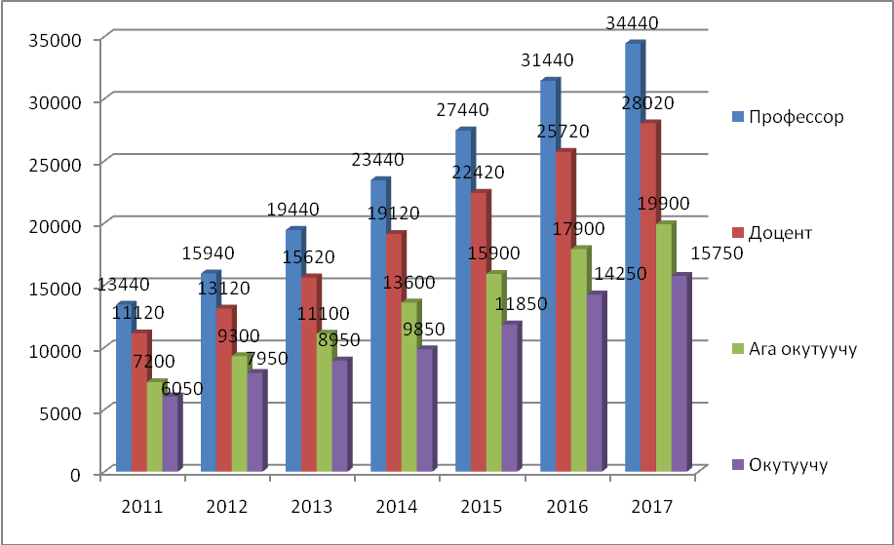

17-таблица
Өкмөт тарабынан көрсөтүлгөн айлык акыга кошулган материалдык стимулдардын динамикасы

№ | Окумуштуулук даражасы жана ээлеген кызматы | 2011-жыл | 2012-жыл | 2013-жыл | 2014-жыл | 2015-жыл | 2016-жыл | 2017-жыл
1 | Илимдин доктору, профессор | 2440 | 4940 | 8440 | 12440 | 16440 | 20440 | 23440
2 | Илимдин кандидаты, доцент | 1720 | 3720 | 6220 | 8170 | 13020 | 16320 | 18620
3 | Ага окутуучу (окумуштуулук даражасыз) | 0 | 1500 | 3300 | 5800 | 8100 | 10700 | 12700
4 | Окутуучу (окумуштуулук даражасыз) | 0 | 800 | 1800 | 3800 | 5800 | 8200 | 9700

ОшМУда 2016-жылы атайын эсептен иш жүзүндө 397 038,8 миң сом айлык акы эсептелген. Төмөндөгү диаграммада көрсөтүлгөндөй, анын ичинен 6,75% АБП, 6,92% АЧП, 5,82% ОКП, 77,27% ОПКнын, ал эми 3,24% эмгек келишимдин негизинде убактылуу иштегендердин (гранттардын айлык акысы) айлык акысы үчүн эсептелген.

Айлык акынын түзүлүшү
4-диаграмма

Айлык акыларды төлөөдө ачыктыкты камсыздоо максатында ар бир окуу жылынын башталышында тарификациялык тизме түзүлүп, бардык кафедраларга таркатылып берилет. Тарификациялык тизмеде окутуучу-профессордук курамдын кызмат окладдары, педагогикалык стажы, окуу жүктөмү, аларга жараша айлык акысы толук көрсөтүлгөн жана ар бир окутуучу өзүнүн айлыгынын өлчөмү менен тааныша алат. Бул бухгалтерия менен экономикалык бөлүмдү окутуучулардын айлык акы боюнча түшүнбөгөн көптөгөн суроолорунан бошотту жана алардын ишин жеңилдетти. Айлык акыларды төлөө жана башка акча жүгүртүү операциялары 2015-жылдан баштап толугу менен эсептешүүнүн накталай эмес формасына өткөрүлгөн. Айлык акыларды төлөө боюнча 8 банк тандалган. Банктар менен иштөө кызматкерлердин тандоосунун негизинде жүргүзүлөт.
Штаттык жадыбал жана тарификациялык тизменин негизинде кызматкерлердин 1 жылдык айлык акы фонду аныкталат. Административдик-башкаруу, окуу-көмөкчү персоналдарынын жана кенже-тейлөөчү кызматкерлердин штаттык жадыбалы ар бир отчеттук жылдын башында, ал эми окутуучу-профессордук курамдын тарификациялык тизмеси ар бир окуу жылынын башталышына карата жылына 1 жолу түзүлөт. 2014-2015-окуу жылында атайын каражаттардын эсебинен штаттык бирдик – 1521, 2015-2016-жылында – 1587 штаттык бирдик бекитилген. Жалпысынан өткөн жылга караганда окуу жүктөмдөрдүн кредиттик технологияга өткөндүгүнө жана жаңы 20 адистик боюнча магистратурага магистанттар кабыл алынып билим берүү башталганына байланыштуу штаттык бирдик 66га көбөйгөн. 2016-2017-окуу жылында 1586 штаттык бирдик бекитилген.
АБП, ОКП, АЧПнын штаттык бирдиктеринин өзгөрүшү төмөнкү таблицада берилген.

Штаттык жадыбалдын өзгөрүшү
18-таблица
№ | Аталышы | Штат. бир. 2014-ж. | Штат. бир. 2015-ж. | Штат. бир. 2016-ж. | Өзгөрүү (+;-)
1. | АБП (АУП) | 170 | 127 | 137,5 | +10,5
2. | ОКП (УВП) | 265 | 324 | 334 | +10
3. | АЧП (АХЧ) | 413 | 415 | 429 | +14
 | ЖЫЙЫНТЫГЫ: | 848 | 866 | 900,5 | +44,5

2016-2017-окуу жылынын башында штаттык жадыбалга ылайык, окуу-көмөкчү персоналдарынан 13 штаттык бирдик нормативдик документтерге ылайыктуу кыскарып, жылдык эмгек акыдан 1 259 880 сомго үнөмдөлдү, ал эми декандын орун басарларынан 2015-2016-окуу жылына салыштырмалуу 18,24 ставкага кыскарган.
2016-жылы “ОшМУнун сыйлык акы берүү жөнүндөгү” Жобосуна ылайык жана ректордун 7-декабрдагы №1265 буйругунун негизине окуу жайдын кызматкерлерине кызмат окладдарына барабар бир окладдан сыйлык төлөнүп берилди.
Жалпы бул максатка атайын каражаттардын эсебинен 9522,5 миң сом сарпталды. Берилген сыйлык акынын суммасы (соцфондго чегерүүнү кошкондо) 11165,1 миң сомду түздү.
Айлык акыга кошумча төмөндө көрсөтүлгөн каражаттар да төлөндү.
Оорулуу баракчасы – 410,7 миң сом (бюджет-контракт болуп),
Декреттик өргүүгө – 903,8 миң сом (бюджет-контракт болуп)
Эмгек өргүүлөрүнө – 64 650,1 миң сом (бюджет-контракт болуп).
Кошумча акы: (миң сом)
Декандык, директорлук милдетти аткарууга – 926,4
Декандын жана директордун орун басарлык милдетин аткарууга – 684,6
Кафедра башчыларына – 1368,0
Практика башчыларына жана усулдук кеңештин төрагаларына – 192,0
Сметадагы каражаттарды үнөмдөөдөн берилген сыйлык акы – 9522,5
Кандидаттык диссертацияны жактоого – 720,0
Доктордук диссертацияны жактоого – 240,0
50, 60, 70 жашка чыккан юбилярларга ж.б. жетишкендиктерге – 121,3
МАКтын мүчөлөрүнө – 191,2
Жалпысы – 79522,9 миң сом.
Соцфондго чегерүүнү кошкондо 93240,6 миң сомду түзөт.

2016-жылы иш сапарына жалпы 4468,1 миң сом жумшалган:
Студенттер үчүн кеткен иш сапарына чыгымдар:
практикаларга – 743,9
спартакиадаларга – 589,6
жана башкаларга – 466,3
Кызматкерлердин иш сапардык чыгымдары:
Бишкекке – 986,7
чет өлкөгө– 595,2
Республиканын аймактарына– 1086,4
Коммуналдык, байланыш жана башка кызматтарга жалпы 24231,0 миң сом чыгымдалган:
электр энергиясына – 6381,8
сууга – 3117,7
жылуулук энергиясына – 7951,9
байланыш кызматтарына – 4000,6 (элкат, AVN, интернет)
жаратылыш газына – 792,8
башка кызматтарга – 1986,2
(таштанды, көзөмөл, зыянсыздашдыруу, почта, аренда, реклама, кабыл алуу комиссиясы, жарыя).
Башка кызматтарга жана жабдууларды сатып алууга жалпысынан 98321,1 миң сом сарпталган, анын ичинен:
чарбалык жана концтоварларга – 14617,2
электротоварларга – 1945,7
курулуш материалдарына – 15924,3
чыгымдалуучу материалдарга, башка орг. техникаларга – 36514,7
башка сатып алууларга – 121,9.
башка кызматтарга жана учурдагы ремонтторго-29197,3

Имараттардын ремонтторуна жана курулушка 87 500,0 миң сом жумшалган:

ОшМУнун 2016-жылда окуу имараттарында жана жатаканаларында аткарылган оңдоп-түзөө, курулуш иштери:

Университетте оңдоо-түзөтүү иштери негизинен план ченемдүү жүргүзүлдү.
- Областтык ооруканада медициналык факультеттин хирургиялык оорулар кафедрасы колдонгон чоң актылык залы ремонттон өттү.
- Билим лицейинде бүт аудиториялар, кабинеттер жана коридор ремонт болду.
- Табият таануу жана география факультетинде жаёы лаборатория капиталдык ремонттон өттү.
- Табият таануу жана география факультетинин алды жагындагы жолдун жээги жана арык бетондолду. Айланасы көрктөндүрүлдү.
- №1, 2, 3 жатаканалардын сырткы айланасында бордюрлар, арыктар жасалды, газон чөбү себилди жана түнкү жарыктандыргычтар орнотулду.
- Башкы корпустун алды жагындагы аллеяда көрктөндүрүү, жашылдандыруу иштери болду. Түнкү чырактар орнотулду.
- Тарых-юридика факультетинде аудиториялар, кааналар, коридорлор, тепкичтер ремонттон өттү.
- Медицина факультетинин лабораториялык жана эл аралык медицина факультетинин имараттарында көрктөндүрүү жана жашылдандыруу иштери жүргүзүлдү. Брусчатка басылды. Арча дарагы эгилди.
- №3 жатакана толугу менен капиталдык ремонттон өттү.
- Медицина факультетинин имаратынын алды жагын полигал менен тосуп козырек жасалды.
- Филология факультеттеринин тегерек залы жана аудиториясы капиталдык ремонттон өттү.
- Областтык балдар ооруканасындагы медициналык факультетинин педиатрия кафедрасында ремонт иштери болду: кабинет жасалды жана жол бетондолду.
- Медициналык колледжинин имаратынын айланасына темир бетондон жасалган жолдор төшөлдү. Сырткы ажатканасы ремонттолду. Фасады ремонттон өттү.
- Педагогика жана дене тарбия, филология факультеттеринин сырткы жер астындагы борбордук жылуулук берүү түтүктөрүнө улашкан темир түтүктөр алмаштырылды.
- Педагогика жана дене тарбия факультетинин ички жылуулук берүү түтүктөрү жана регистрлер толугу менен алмашылды.
- Филология факультетинин имаратынын фасады краскаланды, асты бетондолду.
- Педагогика факультетине женил конструкциядан ашкана жана сырткы ажаткана курулду.
- Университеттин окуу корпус жана жатаканаларында ТИКА уюму тарабынан берилген спорттук шаймандары орнотулган аянтчалар бетондолду.
- Медициналык клиниканын II-III-IV-кабаттарына чыгуу үчүн кошумча темирден тепкичтер жасалды.
- №1, 2, 3 жатаканалардын сырткы жылуулук берүү түтүктөрү жылуулантып оролду.
- №4 жатакананын астында жана медициналык клиниканын алдында 3 даана темирден жасалган боз үй тибиндеги эс алуу орундуктары орнотулду.
- “Зирек” балдар бакчасын ремонтоо иштерине.
- Китепкананы ремонттоо.
- Искусство факультетинин ИЗОсун ремонттоо.
- Дүйнөлүк тилдер жана маданият факультетинин ремонттоо иштерине.
- ФЮК окуу корпусун ремонттоо иштерине.
- БжМ факультетинин окуу корпусун ремонттоо иштерине.
- Теология факультетинин ремонттоо иштерине.
- Конфуций институнун окуу корпусу жана жатакансына.

Компьютерлерди жана ага керектелүүчү жабдууларды ж.б. эмеректерди сатып алууларга 22804,1 миң сом керектелген ( миң сом):
эмеректерге – 3464,8;
офис жабдууларына – 9946,3;
компьютерлер жана ага жабдууларына – 3109,9;
маалымат-борборуна (Datacenter) - 4678,0;
китептерге – 1342,2;
башка эмеректер жана жабдуулар – 262,9
(жалюздер, обойлор, блоктор).
ОшМУнун компьютердик-техникалык базасын 2269 даана компьютер, 996 даана оргтехникалар (принтер, факс, ксерокс ж.б.) түзөт. Азыркы мезгилде 1890 компьютер интернет түйүнүнө туташтырылган. 2016-жылы университетке жалпы суммасы 10078,1 миң сомду түзгөн 50 даана компьютер, 50 даана ксерокс (3в1), 35 проектор жана 20 даана интерактивдүү доска сатылып алынды.

19-таблица
Аталышы | 2012 | 2013 | 2014 | 2015 | 2016
Компьютерлер | 1431 | 1683 | 1889 | 2219 | 2269
Анын ичинен интернетке туташтыр. | 1075 | 1254 | 1570 | 1890 | 1890
Башка оргтехникалар (принтер, ксерокс, проектор, инт. доска) | 529 | 644 | 781 | 891 | 996

Университеттин маалыматтык-техникалык камсыздоо борбору аркылуу 2016-жылы 6657,7 миң сомдук запастык бөлүктөр ж.б. тетиктер алынды.

Оргтехникалардын санынын динамикасы
20-диаграмма

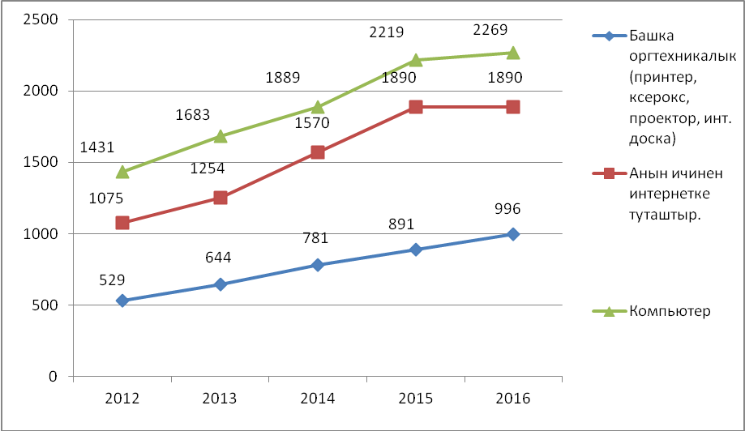

Бул жерде белгилей кетиш керек, университетте интернет кызматы үчүн төлөөлөр 2015-жылга салыштырмалуу 2717,7 миң сомго көбөйгөн, б.а. 2016-жылы интернет үчүн 4488,9 миң сом чыгымдалды.

20-таблица
2016-окуу жылындагы «Билим» редакциялык-басма бөлүмүндө аткарылган
иштер боюнча маалымат

№ | Басылмалардын түрлөрү | Саны | Көбөйтүлгөнү
1 | Окуу-усулдук колдонмолор | 12 | 3160
2 | Илимий эмгектердин жыйнагы (ОшМУнун жарчысы) | 10 | 715
3 | Автореферат | 7 | 720
4 | Конференция, семинарлардын программа чакыруулары | 9 | 16450
5 | Окумуштуулар кеңешинин материалдары | 8 | 520
7 | Студент-практиканттардын күндөлүгү | 12 | 4948
8 | Кабыл алуу комиссиясынын жана магистратура бөлүмүнүн иштери | 21 | 40274
9 | Журналдар, нормативдик документтер | 10 | 15900
10 | Жаштар комитетинин иштери | 28 | 2484
11 | Адис окуу борбору жана өз билимин өркүндөтүү институтунун иштери | 5 | 1236

2016-жылы «Билим» редакциялык-басма бөлүмүндө жалпы 1025303 сомдук жумуш аткарылды.
Алардын ичинен:
- Китеп чыгарууга ж.б. иштерге төлөнгөн акча каражаттары 135086 сом, бул сумма ОшМУнун кассасына төлөнгөн.
- Университеттин эсебинен ар түрдүү илимий багыттагы конференциялар жана кабыл алуу комиссиясынын буклет, бланкаларын чыгарууга 890217 сомдук жумуш аткарылган.
ОшМУнун окуу корпустарында жана жатаканаларында учурда 24 ар кандай жайлар арендага берилген (2 кичи футболдук аянт, 1 эс алуу борбору, 1 кичи футболдук аянт, 3 компьтердик кызмат, 13 ашкана, 2 медициналык клиникасы, 2 комок, 1 буфет), өткөн жылы алардан түшкөн ижара акы 2 809315 сомду түздү. Келишимдерди өз убагында түзүп, ижара акыларын өндүрүп алуу боюнча иштер мындан ары да улантылууда.
2016-жылда ОшМУга тартылган инвестициялар
2016-жылда мурдагы жылдарга караганда инвестиция тартуу боюнча бир топ иштер аткарылган. Төмөнкү таблицада чет элдик жана ички донорлордон алынган ивестициялар чагылдырылган. Жалпысынан 2016-жылы 75 560 508 сом инвестиция тартылган.

21-таблица
№ | Грант берүүчү | Гранттын максаты | Аталган факультет | Гранттын  Көлөмү, сом
1 | ЕАST-Horison |  | Сайипбекова А | 256 433 (2015-ж. калдыгы)
2 | ЮСАИД, Америка юристтеринин ассосиациясы | Юридикалык клиника түзү, элге юридикалык консультация берүү | Кулдышева Г. | 476 330
3 | АКШ Мамлекеттик департаменти | Англис тилин үйрөтүү | Ысмайылова Р. | 37 100 (2015-ж. калдыгы)
4 | ГМС КР | Муниципалдык кызматкерлерди окутуу | Абдыраева Г. | 882 778
5 | Темиус CANERIEN | Дипломдон кийинки медицинаны өнүктүрүү | Муратов Ж. | 404 648 (2015-ж калдыгы)
6 | English Access | Англис тилин үйрөтүү | Койлубаева Б. | 1 787 219
7 | ЮНИСЕФ | Мектеп мугалимдерин окутуу | Артыкова Ж. | 2 100 000
8 | ТИКА | Спорттук жабдыктар |  | 5 000 000
9 | Швецария фонду | Симуляциялык борбор |  | 3 584 000
10 | Кытай институту | Конфуций институтунун окуу имараты жана жатаканасы |  | 60 480 000
11 | ДКИБ | Гастроскоп |  | 552 000
Баары сом менен |  |  |  |  | 75 560 508 сом

Илимий долбоорлордун каржыланышы
Кыргыз Республикасынын Билим берүү жана илим министрлиги тарабынан ОшМУдагы илимий долбоорлор каржыланып келүүдө. Төмөнкү таблицада 2016-жылдагы илимий-изилдөө долбоорлорунун тизмеси берилди.

Кыргыз Республикасынын Билим берүү жана илим министрлиги тарабынан каржыланган илимий-изилдөө долбоорлору
22-таблица

№ | Ф.А.А. | Темалар | Суммасы (сом)
1. | Алымкулов К. – ф.-м.и.д., профессор | Метод структурного сращивания и обобщенный метод погранфункций для бисингулярно возмущенных уравнений | 655 000
2. | Арапов Б.А. – ф.-м.и.д., профессор | Ионно-дифузионнные процессы создания и распада наноструктурных дефектов в твердотельных кристаллах и полупроводниках | 450 000
3. | Жумабаева Т.Т. – б.и.д., профессор | Разработка научно-теоретических основ улучшения поледствий действия экстремальных условий (гипоксии, радиации, нитросоединений) окружающей среды как в комплексе, так и по отдельности на живые организмы (руководитель: д.б.н., профессор Жумабаев Т.Т.) | 400 000
4. | Исаков К.А. – филол.и.д., профессор | Университетская наука и проблемы возрождения духовного наследия кыргызского народа | 400 000
5. | Матиева Г. – ф.-м.и.д., профессор | Геометрия частичных отображений и сетей евклидова пронстранства, порождаемых заданным распределением | 400 000
6. | Ташполотов Ы.Т. –  ф.-м.и.д., профессор | Разработка технологии переработки техногенных отходов помышленности Кыргызской Республики для обогащения полезных ископаемых на основе инновационных технологий | 320 000
7. | Абдуллаева М. Д. –  техн.и.д., профессор | Разработка технологии комплексной перерабртки нефелинового сиенита Зардалинского месторождения как сырья для керамического, цементного и стекольного производства Кыргызстана | 600 000
Жалпы суммасы: |  |  | 3 225 000

Кыргыз Республикасынын Билим берүү жана илим министрлиги тарабынан каржыланган гранттардын көлөмү (2010-2016-жылдар)

23-таблица

№ | Жылдар | Илимий долбоорлордун саны | Гранттардын жалпы көлөмү (сом)
1. | 2010 | 9 | 2 804 000
2. | 2011 | 9 | 3 079 700
3. | 2012 | 9 | 5 305 700
4. | 2013 | 11 | 5 054 600
5. | 2014 | 8 | 3 664 063
6. | 2015 | 7 | 3 781300
7. | 2016 | 7 | 3 225 000

Келишимдик төлөмдөрдүн анализи
Атайын каражаттардын негизин акы төлөп окуу үчүн түшкөн акча каражаттары түзөт. Келишимдик негизде окуган студенттердин окуу үчүн төлөө наркы КРдин Өкмөтүнүн 2009-жылдын 18-майындагы №300 «Кыргыз Республикасында акы төлөп билим берүү кызматына бааларды түзүү жана колдонуу жөнүндөгү» Жобонун жана ага карата иштелип чыккан бардык өзгөртүүлөрдүн, толуктоолордун жана усулдук көрсөтмөлөрдүн негизинде аныкталат, КРдин Өкмөтүнө караштуу монополияга каршы жөнгө салуу мамлекеттик агенттиги менен келишимдик төлөмдөрдүн суммасы макулдашылып, аларга экономикалык негиздөөлөр чечмеленип берилген. Мында чыныгы материалдык чыгымдар: эмгек акы, социалдык фондго которуу, негизги каражаттардын амортизациясы, күнүмдүк агымдагы оңдоо-түзөтүү иштери, коммуналдык, транспорттук, материалдык базаны чыңдоо үчүн ж.б. кошумча чыгашалар көрсөтүлөт.
Келишимдик төлөмдөрдүн прейскуранттары 2015-2016-окуу жылы үчүн Кыргыз Республикасынын Өкмөтүнө караштуу монополияга каршы жөнгө салуу мамлекеттик агенттигинин 04.08.2015-жыл №81 буйругу менен бекитилген, ал эми 2016-2017-окуу жылы үчүн ОшМУнун Камкордук кенешинин 21.07.2016-жылдагы токтому менен бекитилген.
Келишимдик суммалар 2016-2017 окуу жылында адистигине жараша күндүзгү бөлүмдө 12400 сомдон 49800 сомго чейин, ал эми сырттан окуу бөлүмүндө 14600 сомдон 31632 сомго чейин каралган.
24-таблица
(миң сом)
Окуу жылы | Күндүзгү окуу бөлүмүнөн | Сырттан окуу бөлүмүнөн | Жалпы ОшМУ боюнча
2009-2010 | 248200,0 | 80276,5 | 328476,5
2010-2011 | 224726,7 | 86657,8 | 311384,5
2011-2012 | 225856,5 | 114951,3 | 340807,8
2012-2013 | 276145,7 | 125925,2 | 402070,9
2013-2014 | 319978,4 | 122654,7 | 442633,1
2014-2015 | 336808,4 | 114210,0 | 451018,4
2015-2016 | 482632.7 | 103520.2 | 586152.9

ОшМУ боюнча 2009-2010 жана 2015-2016
-окуу жылдарындагы келишимдик төлөмдөрдүн динамикасы (миң сом)
6-диаграмма

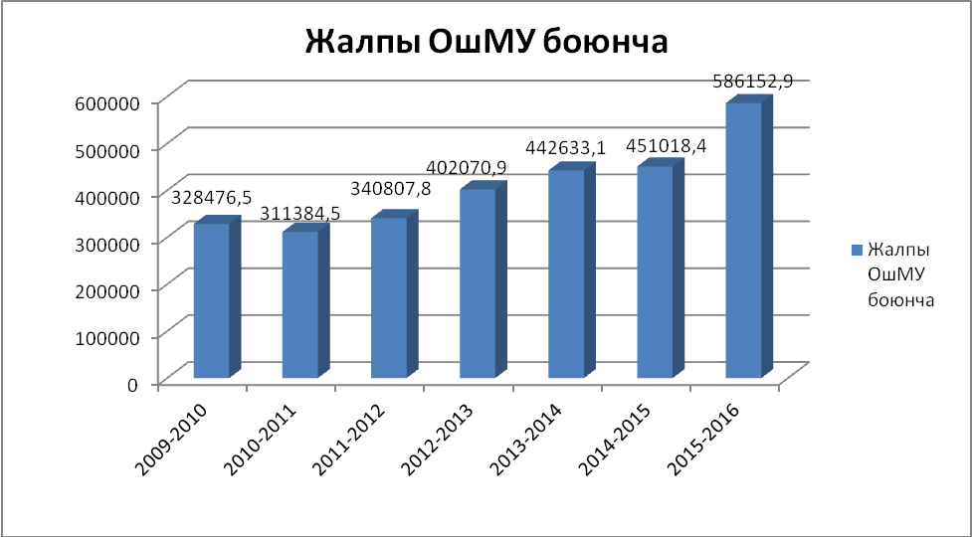

2015-2016 окуу жылы келишимдик төлөмдөрдөн түшүүчү сумманын 98,1%ы аткарылды, 1,9%ы аткарылган эмес, бул сумма окуудан чыгарылгандардын эсебинен аткарылган жок.
Кыргыз Республикасынын Билим берүү жана илим министрлигинин 2005-жылдын 27-октябрындагы «О едином подходе в предоставлении льгот студентам дневного отделения» деген сунушуна ылайык, университетте ар бир окуу жылында тоголок жетим, майып, жарым жетим ж.б. студенттерге келишимдик төлөмдөрдөн жеңилдик берилет. 2016-жылда атайын түзүлгөн комиссиянын сунушу менен 488 студентке келишимдик төлөмдөрдөн жеңилдик берилген. Алардын ичинен 2 студентке 100%, 1 студентке 60%, 53 студентке 50%, 1 студентке 40%, 32 студенке 30%, 17 студентке 25%, 24 студентке 20%, 236 студентке 15%, 122 студентке 10% жеңилдик берилген, жалпы суммасы – 2 395,3 мин сом.

Жыйынтыктап айтканда 2016-жылы Ош мамлекеттик университетинде финансылык, чарба, курулуш иштерин уюштуруу, башкаруу жана жүргүзүү боюнча максаттуу иш алып барылган. Натыйжада:

- Смета боюнча бекитилген бюджеттик каржылоо максаттуу пайдаланылган жана дээрлик толук аткарылган.
- Атайын каражаттар бекитилген сметанын чегинде жүргүзүлгөн жана максаттуу пайдаланылган.
- Эмгек акыны эсептъъ жана тълъп берүү өз мөөнөтүндө ишке ашырылган. Тарификациялык тизмелер түзүлгөн жана алар ачык-айкын структуралардын жетекчилеринин жана окутуучулардын катышуусунда бекитилген.
- Эмгек акылар сезилээрлик къбъйгън, эмгек акыга кошумча тълъмдър Окумуштуулар кеңешинин жана Административдик кеңештин чечимине ылайык жүргүзүлгөн.
- Эл аралык медицина факултетинин окуу жана медицина факультетинин окуу-лабораториялык имараты курулуп бүтүп, ишке берилген.
- Инвестициянын көлөмү өскөн. Тартылган инвестициянын эсебинен Конфуций институтунун окуу имараты жана жатаканасы бүткөрүлгөн ж.б. бир топ иштер аткарылган.
- Студенттик жатаканалар, окуу имараттары ремонттон өткөрүлүп, профессордук-окутуучулук курамдын иштеши үчүн, студенттердин окуу жана жашоосу үчүн шарттар бир топ жакшыртылган.
- Окуу процессине керектүү материалдар (китеп, лабораториялык жабдуулар, компьютердик техникалар, эмеректер ж.б.) суроо-талап боюнча керектүү кълъмдъ алынган.
- Студенттердин келишимдик төлөмдөрүн төлөө эсептешүүнүн накталай эмес формасына толук өткөрүлгөн.

Ийгиликтер менен бирге, каралып жаткан маселе боюнча бир топ жетишпестиктер жана көйгөйлөр да орун алды.

- 2016-жылдын 1-сентябрынан баштап 1-4-курстар гана болгондуктан, бюджеттик негизде окуган студенттерибиздин саны кескин кыскарып, натыйжада бюджеттик каржылоо кыскарды. Ошондой эле жогорку билим берүүдө контракттык негизде окуган студенттерибиздин саны да бир топ азайды.
- Инвестиция тартуу боюнча факультеттердин жана колледждердин көрсөткүчтөрү жокко эсе. Университетке каражат алып келген илимий долбоорлор жок.
- Айрым бир структуралар оптималдаштырууну талап кылат.
- Штаттык жадыбалдарды түзүүдө окуу жүктөмдөрүнүн лекциялык сааттары эске алынбаган кафедралар бар.
- Айрым адистиктерде, айрыкча магистратурада, студенттердин саны аз группалар кездешет. Бул кирешеден чыгашанын көп болушуп пайда кылууда.
- Эл аралык медицина факультетинин клиникалык базалары жетишсиз, студенттери үчүн жатакана маселеси толук чечиле элек.
- Контракттык төлөмдөрдү түшүрүүдө көйгөйлөр бар. Мисалы: контракттык төлөмдөр бир гана РСК банк аркылуу жүргүзүлүп, ыңгайсыздыктар жаралууда.
Финанасылык, чарба, курулуш иштеринин 2017-жылдагы негизги багыттары

- Финансылык, чарба, курулуш иштерин жүргүзүүдөгү ачык-айкындуулукту улантуу.
- Материалдык жана финансы каражаттарды университеттин андан ары өнүгүшүнө, студенттердин сапаттуу билим алышына, профессордук-окутуучулук курамдын жана кызматкелердин мобилдүү иштешине шарттарды жаратуу үчүн үнөмдүү жана максаттуу пайдалануу.
- Имараттарды жана материалдык-техникалык базаны сарамжалдуу жана эффективдүү пайдалануу.
- Факультеттерде, колледждерде, кафедраларда инвестиция тартуу иштерин жүргүзүү.
- Структуралык бөлүмдөрдүн эмгек акылардан башка чыгымдарынын сметаларын, алардын сунуштарынын жана кирешелеринин негизинде түзүү.
- Окуу имараттарынын, жатаканалардын ички жана тышкы көрүнүштөрүн, айлана-тегерегин мезгилдин талабына ылайык келтирүү боюнча иштерди улантуу.
- Структуралык бөлүмдөрдү эмеректер, компьютердик жана башка техникалар, кеёселик товарлар менен камсыздоону улантуу.
- Китеп, журналдарды сатып алууга, информациялык жана электрондук ресурстарды пайдаланууга жана электрондук китепкананы кеңейтүүгө каражат бөлүү.
- Каражаттардын түшүшүн жана алардын максаттуу пайдаланышын көзөмөлдөө үчүн ички аудитти жүргүзүүнү күчөтүү.
- Келишимдик төлөмдөрдү инфляцияны жана түзүлгөн шарттардын жакшыртылганын эске алып жогорулатуу.
Сунуштар

- Кызматкерлердин кызматтык милдеттерин тактоо жана кээ бир структураларды оптималдаштыруу.
- Аудиториялык фонддордун жана бардык инвентарлардын базасын түзүү, автоматташтыруу жана анын негизинде зарылчылыкты аныктоо.
- Жаңы ачылган колледж группаларынын келишимдик төлөмдөрүнүн көлөмүн көбөйтүү.
- Студенттердин саны жетиштүү болгон учурда гана группа түзүү, жетишсиз болсо башка группага же адистикке которуу.
- Окуу жүктөмүнүн лекциялык сааттарынын көлөмүнө жараша штаттык жадыбалды түзүү.
- Окумуштуулук даражасы жана наамы жок доценттин милдетин аткаруучулардын, илимдин кандидаттары – профессордун милдетин аткаруучулардын кызмат орундарына дал келишин конкурстук комиссия аркылуу карап чыгуу.
- Эскилиги жетип, керектөөдөн чыккан жараксыз мүлктөрдү атайын комиссия менен мыйзам чегинде эсептен чыгарууну улантуу.
- Контракттык төлөмдөрдү өз убагында түшүрүүнүн механизмин иштеп чыгуу жана аны аткаруу.
- Келишимдик төлөмдөр AVN системасына киргизилгендигине байланыштуу, аларды көзөмөлдөө иштери женилдетилгендиктен декандын жана директордун контракт иштери боюнча орун басарлары кызмат орундарын жоюуу.
- Эл аралык медицина факультети үчүн клиникалык базаларды кеңейтүү, студенттер үчүн жатаканадагы орундарды көбөйтүү.
- Кирешеси көбүрөөк заманбап адистиктерди кирешесине жараша ар тараптуу колдоо
- Ар бир факультеттерде чет өлкөлүк студенттерди тартууну күчөтүү, эл аралык тилдерде окутуунун эксперименталдык тайпаларын ачуу.

Жогоруда берилген маалыматтардын, тыянактардын, жарыш сөздөрдө айтылган сунуштардын негизинде Окумуштуулар кеңеши
ТОКТОМ кылат:

- Ош мамлекеттик университетинин 2016-жылда жүргүзүлгөн финансылык, чарба, курулуш иштери __________ деп табылсын.
- Университеттин инфраструктурасын жакшыртуу, материалдык-техникалык базасын өркүндөтүү, айлык акыларды жогорулатуу иштерин жүргүзүү (кирешеге жараша план ченемдүү) улантылсын.
- Материалдык жана финансылык каражаттарды сарамжалдуу жана эффективдүү пайдалануу, штаттык жадыбалдарды оптималдаштыруу иштери күчөтүлсүн.
- Университеттин структураларында инветиция тартуу, гранттар үчүн конкурстарга катышып, долбоорлорду өткөрүүгө жетишүү иштери жандандырылсын.
- Факультеттерди, колледждерди өнүктүрүү жана материалдык-тахникалык базасын чыңдоо иш пландары ички мүмкүнчүлүккө жана зарылчылыкка жараша түзүлсүн.
- Структуралык бөлүмдөрдүн, кафедралардын материалдык-техникалык базаларын көз карандысыз аккредитациянын талаптарына ылайык толуктоо иш-аракеттери жүргүзүлсүн.
- Интернет жана электрондук ресурстарды, китепкананын фондун зарыл өлчөмгө кеңейтүү үчүн каражаттар бөлүнсүн.
- РСК банкы аркылуу келишимдик төлөмдөрдү жүргүзүүдө орун алган ыңгайсыздыктарды эске алып, ал төлөмдөрдү башка банктар аркылуу да жүргүзүү (диверсификациялоо) маселесин чечүү бухгалтерияга жүктөлсүн.
- 2017-2018-окуу жылына карата келишимдик төлөмдөрдүн суммалары кайрадан каралып чыгып, Камкорчулар кеңешине сунушталсын.
- Искусство факультети үчүн жаңы окуу имаратын кууру маселеси финансылык мүмкүнчүлүктөргө жараша каралсын.
- Бул токтомдун аткарылышын көзөмөлдөө ОшМУнун өнүктүрүү жана эл аралык байланыштар боюнча проректору А. Абдувалиевге жүктөлсүн.

Окумуштуулар кеңешинин
төрагасы, профессор К. Исаков

Окумуштуу катчы М. Байсубанов

Ар түрдүү маселелер

№ | Кыскача мазмуну | Негизи

1. Өндүрүштүк маселелер
1
2. Илимий темаларды бекитүү
1 | Жамгырчиева Г.Т. – “Кыргыз эпосторундагы архаикалык мотивдер” деп аталып мурда бекитилген докторлук диссертациясынын темасын “Кыргыз эпосторундагы архаикалык мотивдер (“Манас”, “Эр төштүк”, “Кожожаш” эпостору боюнча)” деп өзгөртүү жөнүндө | Арыз, илимий иштер боюнча проректордун сунушу
2 | Мусаханова Д. – ОшМУнун аспиранты “Концепт “Труд” в сознании носителей языков различного строя” деп аталып мурда бекитилген кандидаттык диссертациясынын темасын “Тилдик каражаттарда “Жол” концептинин репрезентацияланышы” деп өзгөртүү жөнүндө | Арыз, жетекчисинин макулдугу, илимий иштер боюнча проректордун сунушу

3. Илимий-усулдук эмгектерди басмага сунуштоо

Ош мамлекеттик университетинин Гимни

Сөзү: А. Барпиевдики
Музыкасы: К. Жумабаев жана И. Кебековдуку

Кыргыз жери - элдин улуу дастаны,
Нурга бөлөп, бейпил, ачык асманы,
Ата журттун ак батасы төгүлүп,
Акыл бешик ордосу бол, Ош шаары.

Кайырма:
Куту сенсиң, университет, кыргыздын,
Ырыс, бакыт уул кызыңа тургуздуң,
Жарык чачып, жылдыз болуп жайнаган,
Жаштыгысың жалындаган турмуштун.

Баары сенде: өнөр, турмуш сырлары,
Бийик сезим, билим, сүйүү, ыр дагы.
Илим көчү кылымдарды карытып,
Окумуштуу көктө Чолпон таңдагы.

Кайырма:
Куту сенсиң, университет, кыргыздын,
Ырыс, бакыт уул-кызыңа тургуздуң,
Жарык чачып, жылдыз болуп жайнаган,
Жаштыгысың жалындаган турмуштун.

Мезгил өтөт убакытты камчылап.
Университет жанып турган шам чырак.
Чырпыктарың чынар окшоп жетилип,
Кучак жайып гүлдөп өскүн жаркырап.

Кайырма:
Куту сенсиң, университет, кыргыздын,
Ырыс, бакыт уул-кызыңа тургуздуң,
Жарык чачып, жылдыз болуп жайнаган,
Жаштыгысың жалындаган.

